Program Knjižnica

Projekt pri predmetu Programiranje 3



Avtor: Katarina Abramič

Mentor: Matija Lokar

Predmet: Programiranje 3

Pri predmetu Podatkovne baze 1 sem letos skupaj s kolegico naredila spletni vmesnik za spletno knjigarno, zato sem se odločila, da bom tudi za projekt pri predmetu Programiranje 3 naredila grafični vmesnik, ki bo vseboval knjige.

Malo sem premišljevala in prišla do ideje, da bi lahko naredila projekt, ki bi bil podoben Cobiss-u, ampak seveda v enostavnejši izvedbi. Na koncu pa sem idejo malo spremenila tako, da je program dejansko namenjen knjižničarkam, ki lahko s pomočjo tega programa vodijo evidence nad izposojenimi knjigami in knjigami, ki niso izposojene.

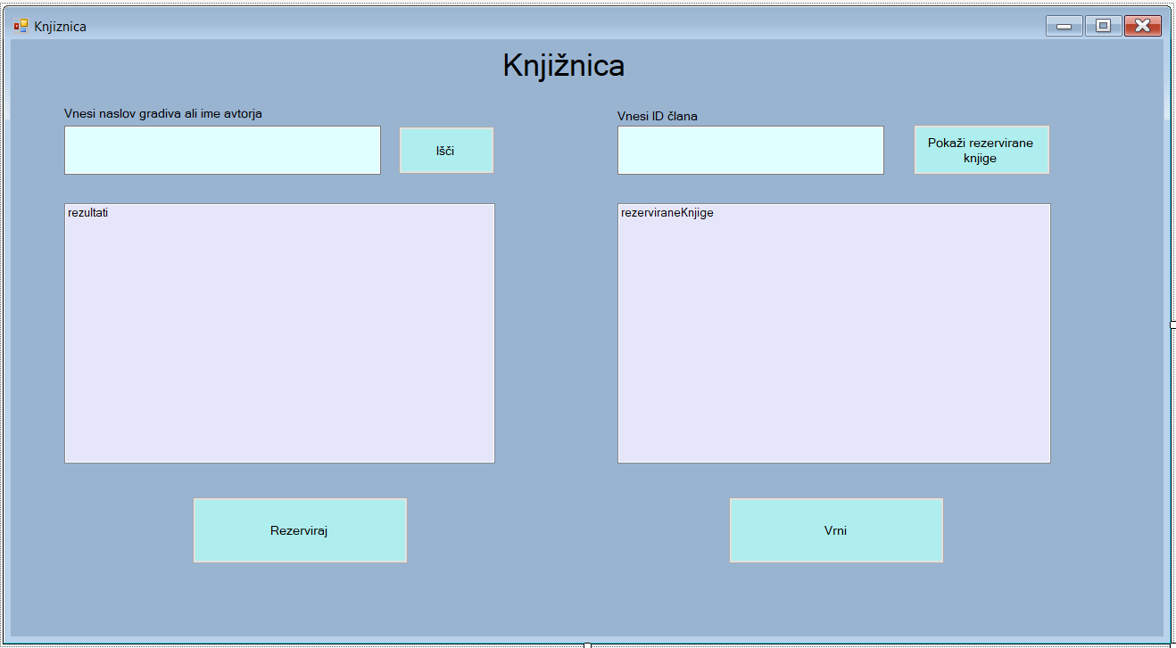

Slika : Prikaz grafičnega vmesnika za program Knjižnica

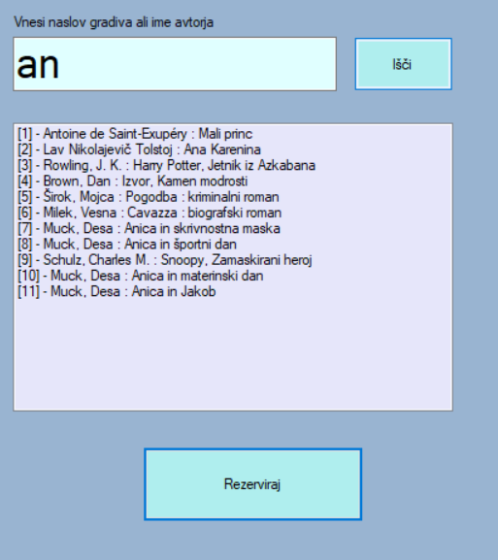S pomočjo programa lahko v polje za iskanje napišemo naslov knjige, avtorja knjige ali pa poljuben niz, kot rezultat pa dobimo seznam vseh knjig, ki so na razpolago in vsebujejo besedo iz iskalnega polja. Če takšnega rezultata ne dobimo, to pomeni, da je lahko knjiga izposojena ali pa je ni v bazi podatkov.

Slika : Prikaz izpisa knjig, ko nekaj vpišemo v iskalno polje

Poleg iskanja lahko v drugo iskalno polje vnesemo ID uporabnika in s tem vidimo, katere knjige ima izposojene.

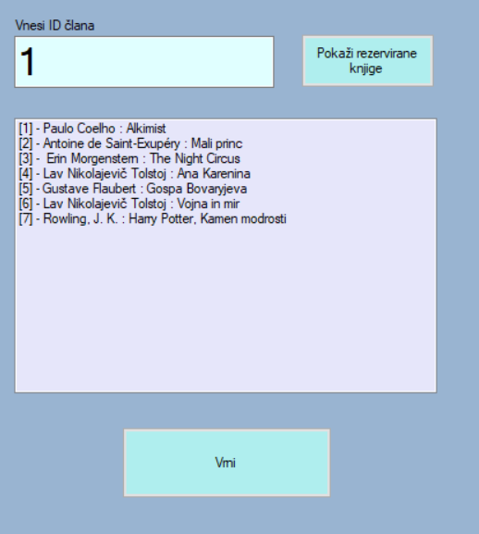

Slika : Prikaz izpisa rezerviranih knjig, ko v iskalno polje vnesemo ID člana

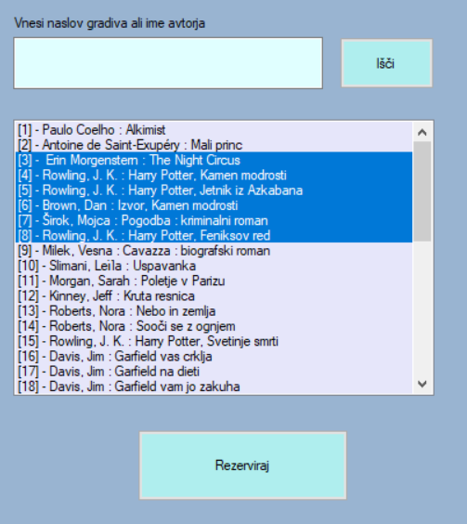Knjige, ki so na razpolago lahko rezerviramo oz. jih izposodimo določenemu porabniku. Ko to naredimo, se izbrane knjige prenesejo v bazo izposojenih knjig. To pomeni, da te knjige trenutno niso na razpolago za izposojo.

Slika : Ko izbrane knjige označimo in kliknemo na gumb Rezerviraj, se knjige prenesejo v bazo izposojenih knjig.

Nasprotno lahko tudi izposojene knjige vrnemo spet v bazo knjig, kjer bi bile te knjige spet na razpolago za izposojo.

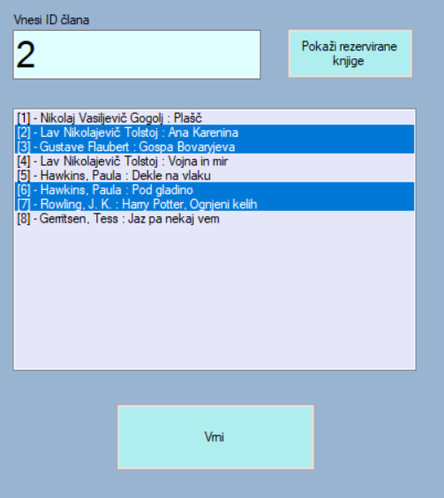

Slika : Ko izbrane knjige označimo in kliknemo na gumb Vrni, se knjige prenesejo v bazo vseh knjig, ki so spet na razpolago.

Viri in literatura

Lokar, M. [CSHARP IN SQLiteDatoteka](https://ucilnica.fmf.uni-lj.si/mod/resource/view.php?id=36852) [Power point prosojnice]. Pridobljeno Avgust 29, 2020, iz <https://ucilnica.fmf.uni-lj.si/course/view.php?id=142>

Lokar, M. Baze-PostGre-Nobel-VSDatoteka [Power point prosojnice]. Pridobljeno Avgust 29, 2020, iz <https://ucilnica.fmf.uni-lj.si/course/view.php?id=142>

Lokar, M. SQL-CSHARP-Konsola-V2Datoteka VSDatoteka [Power point prosojnice]. Pridobljeno Avgust 29, 2020, iz <https://ucilnica.fmf.uni-lj.si/course/view.php?id=142>

Microsoft. DateTime.Today Property. Pridobljeno s <https://docs.microsoft.com/en-us/dotnet/api/system.datetime.today?view=netcore-3.1>

W3schools.com. SQL INSERT INTO Statement. Pridobljeno s <https://www.w3schools.com/sql/sql_insert.asp>

Cobiss. Najbolj brano gradivo. Pridobljeno s <https://plus.cobiss.si/most-read-web/#libAcronym&libType&periodFrom=202007&periodTo=202007&pubType=1&publishYear>